

软件学院课程设计任务书

题 目： 游客信息管理系统

专 业：
班 级：
姓 名：
学 号：
完成人数： 1
起讫日期： 2022. 6. — 2022. 6.
任课教师： 陈悦 职称：
部分管主任：
完成时间： 2022年6月8日前
大作业的要求和内容：（包括题目选择范围、技术要求、递交时间、考核方法等）
一、实验目的
通过设计性、综合性的C++语言程序设计，提高学生编写程序、调试程序的能力，加深C++语言知识的理解和把握，初步掌握面向对象和泛型编程的基本思想以及使用第三方类库进行软件构建能力。
二、实验内容和要求（该部分为课程设计基础部分，分值为60分）
要求学生自定选题（由负责同学同学统计，并得到老师的允许），1人1组。独自完成需求分析、程序模块设计以及程序的编写、调试和测试。包括应用程序体系结构的确定、类和对象的设计与实现、模板容器以及算法的选用、文件操作、控制台或GUI的输入输出等。必须满足如下要求：
- 采用面向对象程序设计，要运用类的封装、继承、多态等机制；
- 具备文件读写功能，程序中的数据要以文件方式保存；
- 必须体现多文件结构的思想，类定义和类实现进行分离；
- 程序要求做到界面友好，对于用户的输入操作要有明确的提示信息，并对输入的数据进行合法性和正确性的检查；
- 做到工程名、类名、变量名、代码格式等合乎规范，代码中必须对所设计的类的功能或函数功能进行规范的注解。
三、递交时间
在设计完成之后书写设计说明书（实验报告），按规定报告的格式书写，在2022年6月XX日前与设计相关文档（包括源代码与可执行程序）一并上交。
四、答辩方式
通过平时成绩汇总，再由源代码实现程度及课程设计完成度进行综合评价，需要优秀的同学必须线下答辩，其他同学自愿答辩。具体时间安排按照学院要求。
五、课程设计格式及要求
要求说明：
1. 完成需求陈述中所提到的所有功能；
2. 要求撰写需求分析、软件设计文档；
3. 设计体会和课程建议；
4. 设计报告严禁抄袭，否则按不及格论。
最终提交的作业，除提交完整的程序工程代码外，还必须以大作业报告的形式阐述整个程序的实现过程，要求报告内容中必须包括：
- 技术路线（要详细说明所使用的主要技术和实现原理）3分；
- 需求分析（项目介绍、功能需求）5分；
- 系统分析与设计（阐述项目中需解决的关键技术问题，同时要以类关系图、程序流程图、功能模块示意图等辅助系统设计的描述）；
- 程序设计与实现（其中内容不能只是粘贴全部代码，首先要描述代码工程的文件组织结构，然后以文字的方式阐述代码中每个类的设计意图、主要功能、运用到的关键知识点，主要成员函数的设计意图及功能介绍，对于代码实现中有特色的算法或有创新的地方，可以着重描述（这将视为课程设计的加分点）。如果必须给出实现代码才能更好地说明问题时，也必须先有相关的文字叙述，然后才是代码，代码只是作为例证。）10分；
- 系统测试（该部分不能只简单展示几幅程序运行时的截图就完事！要设计几组有代表性的数据来验证程序的各个功能是否达到设计需求。也就是测试是否有不正确或者是遗漏了的功能，在接口上，输入能否正确的接受，能否输出正确的结果；是否有数据结构错误或者外部信息访问错误；性能上是否满足要求；是否有初始化或终止性错误等。建议以表格的形式展示）5分；
- 个人小结（该部分必须包含课程设计项目的工作量、开发过程中遇到的困难以及如果克服困难、个人收获、得到的启示或教训等等，切忌空洞无实际内容或千篇一律的敷衍文字）5分；
- 参考文献(该部分给出整个程序从选题、需求分析、系统设计到代码实现过程中所参考的书籍、网上资料等）2分。
- 总体评分的高低与系统中使用面向对象技术（封装、继承、多态等）等的多少和深度有关。如果能对操作系统提供的资源进行面向对象化处理，则更好。
格式说明：
- 目录请采用Word自动生成的方式生成，目录格式采用“正式”，“目录”两字小三号宋体加粗，目录内容小四号宋体，页码数字对齐。
- 页面设置：上2.54cm，下2.54cm，左3.67cm，右2.67cm，页眉1.5cm,页脚1.75cm，行间距1.35倍。
- 页眉和页码：页眉为相应内容的标题，页码中目录用罗马数字(I，II，III……)编排，从正文第一章开始按照阿拉伯数字（1，2，3……）编排。
- 全文中文字体采用宋体，英文字体采用Times New Roman字体，一级标题使用小三号字体，二级、三级标题均使用四号字体，正文内容采用小四号字体
- 图表：图表内容五号宋体。
- 参考文献：“参考文献”四字四号宋体，参考文献内容小四号宋体，其中英文用小四号Times New Roman 体。

教师小结：

成绩：
教师 签名：
系部负责人：
学生 签名：

NANCHANG UNIVERSITY
C++程序设计课程设计报告


题 目: 游客信息管理系统
学 院： 软件学院
专 业：
班 级：
完成人数： 1
人 员：
起讫日期： 2022. 6. x — 2022. 6. x
任课教师： 陈悦 职称：
完成时间： 2022年6月8日前
填表日期： 2022 年 6 月 8

目 录
一、 项目技术路线说明 1
二、 项目需求分析 2
2.1 项目介绍 2
2.2 功能需求 2
三、 系统分析与设计 3
3.1 本程序需解决的关键技术问题 3
3.2 程序流程 3
3.2.1 注册或登陆流程图 3
3.2.2 信息日期判断流程图 4
3.2.3 操作功能选择模块 5
3.3 功能模块 6
3.3.1 增删改查总模块 6
3.3.2 录入信息模块 7
3.3.3 查找模块 7
3.3.4 删除模块 7
3.3.5 修改模块 8
3.4 类的设计 8
四、 程序设计与实现 10
4.1 工程文件组织结构 10
4.2 程序设计 10
4.2.1 Date类设计 10
4.2.2 Person类设计 11
4.2.3 Student类设计 11
4.2.4 Teacher类设计 11
4.2.5 Graduate类设计 11
4.2.6 GraduateTeacher类设计 11
4.2.7 Surface类设计 11
4.3 程序实现 12
4.3.1 Date类实现 12
4.3.2 Person类实现 12
4.3.3 Student类实现 12
4.3.4 Teacher类实现 12
4.3.5 Graduate类实现 13
4.3.6 GraduateTeacher类实现 13
4.3.7 注册登陆功能实现 13
4.3.8 录入信息功能实现 13
4.3.9 查找信息功能实现 14
4.3.10 删除信息功能实现 14
4.3.11 修改信息功能实现 14
4.3.12 输出信息功能实现 15
4.3.13 文件读写操作实现 15
五、 系统测试 17
5.1 测试概要 17
5.2 测试环境与配置 17
5.3 测试方法和工具 17
5.4 系统功能分解 17
5.5 测试内容 18
5.5.1 注册和登陆模块测试 18
5.5.2 录入信息模块测试 20
5.5.3 查询信息模块测试 21
5.5.4 删除信息模块测试 22
5.5.5 修改信息模块测试 23
5.5.6 文件读写模块测试 25
六、 个人小结 28
七、 参考文献 29

项目技术路线说明
使用C++面向对象设计该游客信息管理系统，必然需要面向对象的三大特性：封装、继承和多态。对于项目实现要将不同的类的成员进行封装，只保留相应的接口提供给外部。而因为是面向高校的师生，所以有不同的类型的游客，比如老师、本科生、研究生和助教学生等等。那么就可以抽象出统一的一个Person类，那其他的类就可以去继承这个类，而助教学生一般既是老师又是研究生，那么又要求到老师和学生是虚继承Person类，才能保证助教学生的对象不会产生二义性。而多态有静态多态和动态多态两种，动态多态要保证基类中有虚函数，所以要在基类中定义相应的虚函数。文件操作需要有文件流，这样才能实现文件操作。因为是管理系统，必然具备多文件结构的思想，将类的定义与类的实现进行分离。对于用户操作的菜单界面，要提供友好的提示，便于用户进行使用，保证管理系统的合理与规范。

项目需求分析

项目介绍
项目是面向高校师生的游客信息管理系统，当前疫情防控前提下，当高校师生进行旅游或者游玩时，为了便于进入各个景区或者娱乐场所，除了要收集汇总师生们的个人基本信息外，还需要统计大家的体温状况等。

功能需求
项目面向高校师生，所以需要有登录和注册的功能，当然有时为了方便可以提供普通游客免密登陆，省去注册和使用密码的步骤，但是提供给游客登陆的功能相对其他类型的成员就会缩减。比如不能让普通的游客对已有的师生信息进行修改。
需要菜单功能供选择，从而进入不同的功能模块。所以需要有总菜单，还需要不用的子菜单的功能，比如不用的用户类型所具备的操作功能不同的显示，还有在部分操作功能下还需要有子菜单。
需要录入师生信息的功能，可以录入用户的信息（姓名、身份证号、出生年月日，以及体温以及不同身份所具有的特有的信息）。同时还要对对用户的出生日期进行合法的检测，以及通过用户的体温判断当前的健康状况，并予以提醒。还需要有计算功能，通过用户输入的合法出生日期，可以调用系统函数获取系统的当前的日期计算用户的年龄，可以省去用户自己输入年龄的步骤。
需要查看并输出信息的功能，输出可输出各类成员的人数和总人数，每类成员的发热人数。
还要又各中人员的具体信息（包括姓名、身份证号、出生年月日，以及体温以及不同身份所具有的特有的信息）。
并需要查找、修改、删除的功能，可以通过选择按姓名、学号或职工号、身份证号三种方式进行查找；同时删除和修改的功能可以先利用查找功能寻找对应的人员，再进行删除或者修改。
需要文件操作功能，对如已经录入好的师生信息，需要能够生成相应的文件，进行信息的长久保存，便于实际在游客游玩的过程之中进行使用。同时，也可以对已经保存下来的师生信息，再进行文件内容的对取。

系统分析与设计

本程序需解决的关键技术问题
首先是类，因为要保证多态的实现需要又虚函数表，所以有些公有但具体功能又有差别的函数就让声明为虚函数类型，所以在抽象类Person中声明为纯虚函数。
各功能模块在运行时，也要保证在退出每个小功能模块时能够正确的返回上一界面。因为含有登陆和注册，所以就要能够保存好相应人员的账号和密码并一一对应，在登陆时也要能够验证已经有的账号和密码。对录入师生信息时，对出生日期需要进行特别的判断，所以还有定义一个Date类实现相应的日期功能。
增删改查功能相对比较常规，因为有四种师生难免有些功能会有重复，但是又由于四种师生除了Person类的成员信息，还有相应特有信息，所以有些函数可以声明函数模板，通过泛型定义，泛型在调用过程之中用几种具体的师生类替换。
还有文件读写的技术实现，读取的初步构思是能够从txt文本文件中一行一行读取，直到最后一行；写文件的操作初步构思是

程序流程
    - 注册或登陆流程图
进入开始的首页后，可以选择登陆或注册等操作，也可以进行游客免密登陆，不需要验证已经存在的账号和密码。
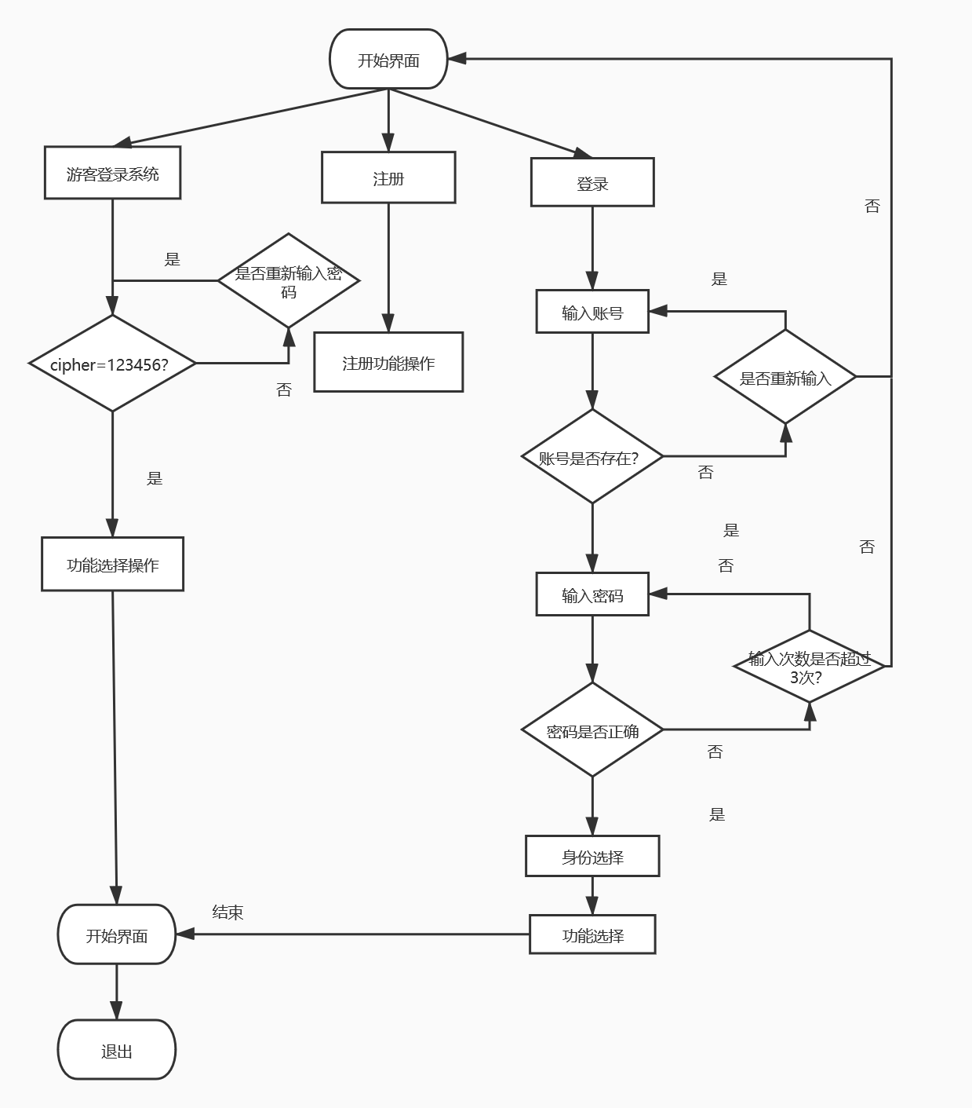
    - 信息日期判断流程图
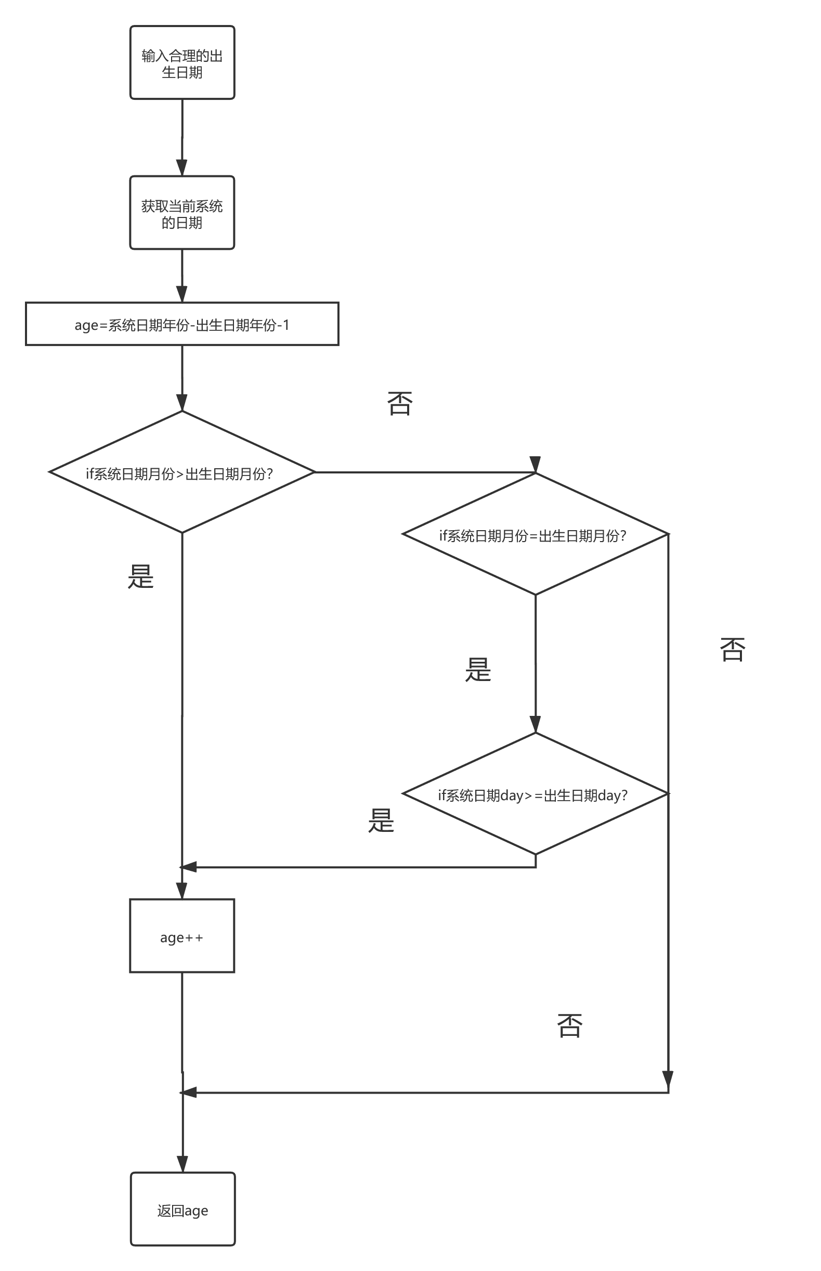
    - 操作功能选择模块
在具体选择操作师生类型后，可以选择对信息管理系统进行增删改查以及将信息系统种已有的信息进行写入文件的操作。

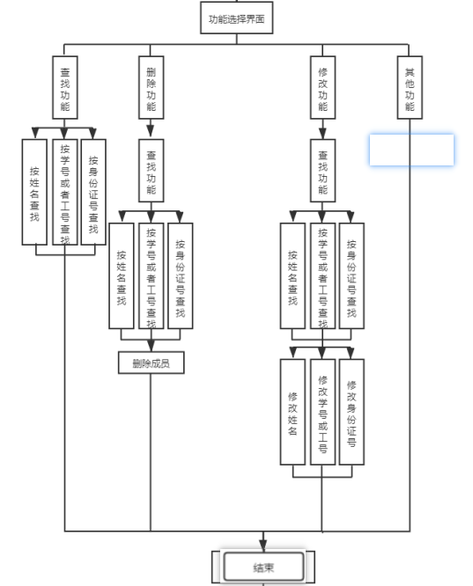

功能模块
    - 增删改查总模块
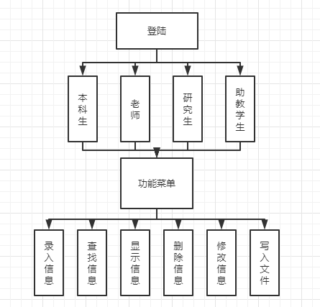
    - 录入信息模块
通过上一层次的登陆模块选择操作人员的类型（本科生、老师、研究生、助教学生）后，在该模块通过传入的参数case选择相应的对象数组进行信息的录入。
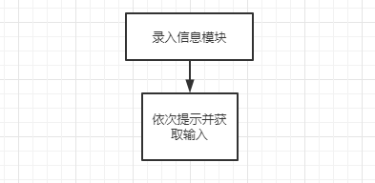
    - 查找模块
在上一层次选择相应人员类型（本科生、老师、研究生、助教学生）后，可以通过选择按照姓名查找、学号或职工号查找、身份证号查找。

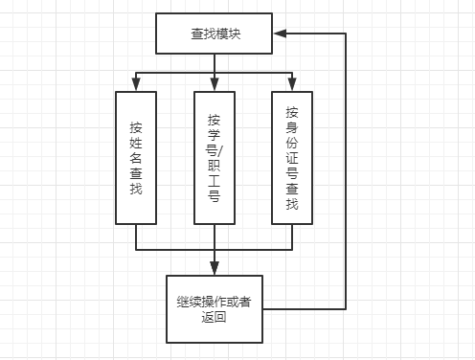
    - 删除模块
在上一层次选择相应人员类型（本科生、老师、研究生、助教学生）后，先通过接入查找模块先进行查找，再进行删除。
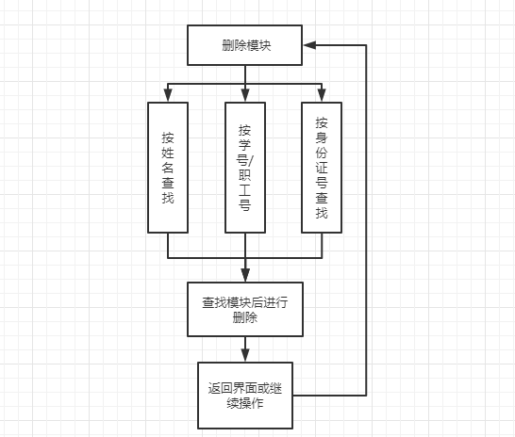
    - 修改模块
同样也是先去调用了查找模块，可以通过三种方式进行查找：姓名、学号或职工号、身份证号。在查找成功后就可以再次进行修改功能的选择，可以修改姓名、学号或职工号、身份证号。修改后选择继续操作或者返回上一层界面。
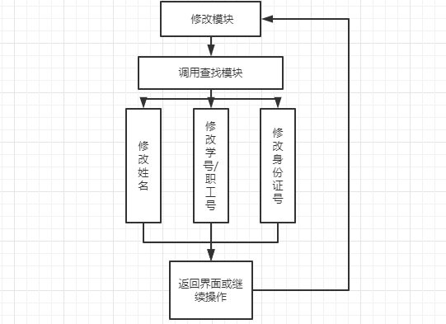

类的设计
共七个类,师生四个类分别是本科生Student, 老师Teacher, 研究生Graduate, 助教学生GraduateTeacher类, 还有抽象类Person. 出生日期类Date, 界面显示以及操作功能的实现通过Surface类.
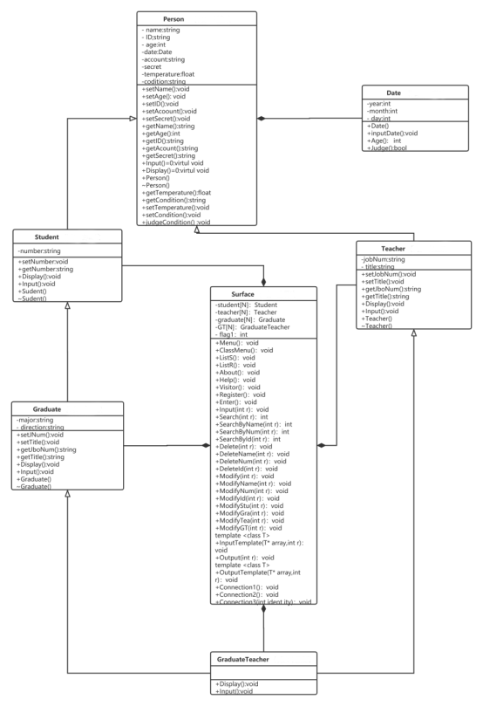

程序设计与实现

工程文件组织结构
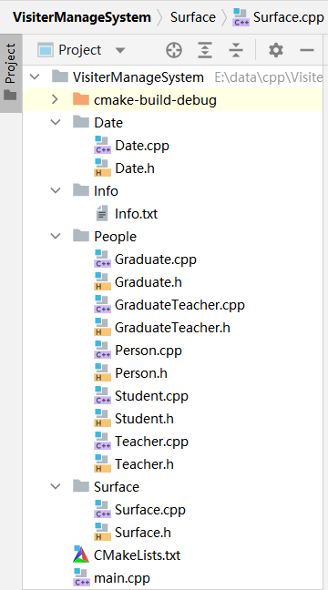
游客信息管理系统，Date文件夹种含有Date类的声明Date.h和实现Date.cpp;
Surface文件夹含有Surface.h和Surface.cpp, 里面包含了各界面实现以及各操作功能的函数实现.
People文件夹内包含抽象类Person的声明Person.h和实现Person.cpp ,其中组合了Date类对象出生日期 ,同时也是所有师生类的父类; 学生类的声明Student.h和实现Student.cpp ,虚继承了Person类;老师类的声明Teacher.h和实现Teacher.cpp ,虚继承Person类;研究生类的声明Graduate.h和实现Graduate.cpp ,继承了学生Student类;助教学生类的声明GraduateTeacher.h和实现GraduateTeacher.cpp ,继承了研究生Graduate类和老师Teacher类.
Info文件夹含有一个文本文件Info.txt,用来文件读写,保存以及添加到游客信息管理系统中的师生信息.

程序设计
    - Date类设计
设计意图:提供给Person类组合使用,用来保存录入师生的出生日期.
主要功能:类中要含有对录入的出生日期的合法性判断的函数,比如对闰年的判断,或者是否时间超过当前系统时间等一些非法的时间.还可以计算通过出生日期计算年龄.
关键知识点:系统函数获取当前时间, 条件语句, 日期的运用等
    - Person类设计
设计意图:作为统一抽象类, 含有四类师生都具备的一些基本信息比如姓名,年龄,出生日期(Date),账号以及对应密码,当前体温和健康状况.还有一些基本的函数.
主要功能:含有两个纯虚函数Input和Display用来录入信息初始化对象和显示具体信息.还要在录入信息时自动通过体温判断健康状况的函数JugeCondition.
关键知识点:纯虚函数, 封装, 默认构造函数析构函数等.

    - Student类设计
设计意图:在Person类基础上增加学号信息, 提供本科生选择.
主要功能:实现本科生的基本信息设置和信息输出功能.
关键知识点:虚继承,虚函数的实现等.

    - Teacher类设计
设计意图:在Person类的基础上增加职工号和任职信息,提供老师选择.
主要功能:实现老师的基本信息设置和信息输出功能.
关键知识点:虚继承,虚函数的实现等.

    - Graduate类设计
设计意图:在Student类的基础上继续增加研究生的专业和研究方向信息,提供研究生的选择.
主要功能:实现研究生的基本信息设置和信息输出功能.
关键知识点:继承, 虚函数的实现等.

    - GraduateTeacher类设计
设计意图:多重继承Graduate类和Teacher类 提供助教学生选择.
主要功能:实现助教学生的基本信息设置和信息输出功能.
关键知识点:多重继承,虚函数的实现等.

    - Surface类设计
设计意图:实现主界面以及各个分界面的显示,实现对信息操作功能相关的函数,以及实现文件操作相关的函数.
主要功能:用来实现具体的对师生信息的录入,查找,修改,显示等.输出仿Dos的各个界面,还有文件读写功能.
关键知识点: 函数模板, 文件读写, STL运用,数组的各种操作, ;循环嵌套,条件语句等基本的C++语法.

程序实现
    - Date类实现
声明了三个私有变量年year、月month、日day。
这个类的创新点在于我使用了一个ctime头文件中的系统函数localtime(&now)用来获取当前系统的时间，方便在计算年龄的函数Age中使用；也利用这个系统函数来通过Judge函数判断录入的出生日期信息是否非法，是否超过了当前的系统时间。

    - Person类实现
声明了私有变量姓名name,年龄age,出生日期(Date),账号account以及对应密码secret,当前体温temperature和健康状况condition。
除了对这些变量操作set和get两种函数，同时还有两个纯虚函数Input和Display，让Person作为抽象类。

    - Student类实现
在虚继承Person类的基础上，增加了私有变量学号number作为Student的特殊属性。
同时对基类Person中的两个纯虚函数进行实现，保证多态。Input（）中通过提示和调用变量的set类型的函数来对这些属性进行设置；Display则通过调用变量的get类型的函数加上一些文字介绍进行输出相应对象的信息。

    - Teacher类实现
在虚继承Person类的基础上，增加私有变量职工号jobNum和任职名称title作为老师类的特殊属性。
同时对基类Person中的两个纯虚函数进行实现，保证多态。Input（）中通过提示和调用变量的set类型的函数来对这些属性进行设置；Display则通过调用变量的get类型的函数加上一些文字介绍进行输出相应对象的信息。

    - Graduate类实现
在继承Student类的基础上，增加私有变量攻读专业名称major和攻读研究方向direction作为研究生类的特殊属性。
同时对基类Student中的两个虚函数进行重写。Input（）中通过提示和调用变量的set类型的函数来对这些属性进行设置；Display则通过调用变量的get类型的函数加上一些文字介绍进行输出相应对象的信息。

    - GraduateTeacher类实现
因为GraduateTeacher类要多继承，继承Graduate类和Teacher类，而Graduate类是由Student类派生而来，Student类和Teacher类都是由Person类派生而来。为了避免程序的二义性，所以在前面的Student类和Teacher类都是实现了对Person类的虚继承，使GraduateTeacher类的对象在开辟空间时不会出现两块内存都是Person对象，从而避免二义性出现。
同时也对基类中的两个虚函数进行重写。Input（）中通过提示和调用变量的set类型的函数来对这些属性进行设置；Display则通过调用变量的get类型的函数加上一些文字介绍进行输出相应对象的信息。

    - 注册登陆功能实现
注册：和注册相关的函数是Register（），在Surface类中进行实现。从上面的程序流程中往下进行到注册时会先选择好注册师生的类型，从而通过switch-case语句来对相应的师生对象数组进行设置，调用setAccount（）和setSecret（）函数进行注册记录。
登陆：和登陆相关的函数是Surface.cpp中实现的Enter（）。因为登陆是从首页直接进行选择的功能操作，不能提前进行师生类型的选择，所以我是直接对四种师生类型的对象数组进行暴力枚举，把每个对象数组中存在的对象中的账号和密码循环提取出来，将其和登陆的账号和密码进行一对一判断，如果相等则登陆成功；如果不存在账号则提示“账号错误”；否则显示密码错误并且记录输入密码的次数，超过3次以后强制登陆失败。
对于暴力循环，是通过依次枚举来实现，既for嵌套for来实现。

    - 录入信息功能实现
和录入信息相关的函数是void Input(int r)以及函数模板
template <class T>//相应的输入函数模板
void InputTemplate(T* array,int r);
都是在Surface中进行实现。前面通过选择了师生类型后，会传入一个int类型的参数至Input函数形参（int r）。在函数内部通过switch-case来判断对应的师生类型，从而调用InputTemplate（）函数，将参数类T替换从相应的师生类中的一种，进行定向调用。在这个模板函数中先统计计算好当前类型的师生的人数以及具体发热不适的人数，调用对象对应类中的虚函数Input（）实现多态。
这一模块的创新点就是使用了函数模板进行定向使用录入信息，保证代码复用，避免冗余。

    - 查找信息功能实现
和查找信息相关的函数是四个：
int Search(int r); //通过输入选择查找类型
int SearchByName(int r); //查找，按名字
int SearchByNum(int r); //查找，按学号或者职工号
int SearchById(int r); //查找，按身份证
在原先选择完四种师生类型后，这四个函数的形参都是相同的，代表师生的具体类型，1对应本科生，2对应老师，3对应研究生，4对应助教学生；Search（）函数显示可视化的仿dos界面供用户选择查找信息的依据是姓名或学号/职工号或身份证号码。先通过switch-case判断好查找依据后进行具体调用后面三种查找函数，传入原先获取的形参r，在对应的查找函数中又再次通过switch-case来对四种师生类型的对象数组进行操作。
其中SearchByName（）、SearchByNum（）、SearchById（）函数是通过依次枚举进行查找判断，如果找到对应的师生就调用该对象的Display（）函数进行信息的输出；否则输出错误提示信息；同时会返回这个对象在对应数组中的int类型的下标位置flag。

    - 删除信息功能实现
和删除信息相关的函数是四个：
void Delete(int r); //通过输入选择删除类型
void DeleteName(int r); //删除，按名字
void DeleteNum(int r); //删除，按学号或者职工号
void DeleteId(int r); //删除，按身份证
和查找信息流程大致相同的是，在原先选择完四种师生类型后，这四个函数的形参都是相同的，代表师生的具体类型，1对应本科生，2对应老师，3对应研究生，4对应助教学生；Delete（）函数通过获取删除的类型，通过switch-case进行定向调用三种删除函数。
因为删除某个师生对象，无论是通过姓名去删除，还是说通过学号、职工号或者身份证号去删除，都要先进行查找到对应的这个师生对象，才能进行删除操作。所以在这后面三个具体的删除函数里面，先通过对应的查找函数，如DeleteName（）里面调用SearchByName（）先获得查找到的下标位置，DeleteNum（）里面调用SearchByNum（），DeleteId（）里面调用SearchById（）。再对获取到的下标位置进行特判，如果找到具体位置，则将其对应的对象数组通过for循环依次往前进行覆盖，同时改变对应数组人数变量，相应减一。

    - 修改信息功能实现
和修改信息相关的函数是八个：
void Modify(int r); //通过输入选择修改类型
void ModifyName(int r); //修改名字
void ModifyNum(int r); //修改学号或职工号
void ModifyId(int r); //修改身份证
void ModifyStu(int r); //本科生修改总菜单
void ModifyGra(int r); //研究生修改总菜单
void ModifyTea(int r); //老师修改总菜单
void ModifyGT(int r); //助教学生修改总菜单
在原先选择完四种师生类型后，这八个函数的形参r就不太一样了，前四个函数的形参r代表师生的具体类型，1对应本科生，2对应老师，3对应研究生，4对应助教学生；后四个函数形参r代表的前面传入的要修改对象在该对象数组中的下标位置。
Modify（）函数通过获取修改的类型，通过switch-case进行定向调用三种修改函数：修改姓名ModifyName（），修改学号或职工号ModifyNum（），修改身份证号ModifyId（）。同样要调用查找函数来辅组实现先查找到下标位置再进行进一步的操作。
在进入对应的修改函数后，通过形参r再调用具体的四个师生修改函数：ModifyStu（）、ModifyGra（）、ModifyTea（）、ModifyGT（）。因为这里每个师生类型都有特殊属性，老师的特殊属性是职工号和任职；本科生的特殊属性是学号；研究生除了包含本科生的特殊属性学号还有研究方向和研究的专业名称；助教学生则是包含是研究生和老师的特殊属性。
所以单独对四种类型的师生提供特殊属性的修改功能操作。具体的修改实现则是在找到下标位置的情况通过对应属性的set函数来进行修改重置。

    - 输出信息功能实现
输出信息操作基本在各个操作功能中都会去调用。
所以我的构思同样和录入操作相同也是去通过模板函数来实现。
相关函数名称如下：
void Output(int r); //输出函数，按人员类型依次进行输出具体信息
template <class T>//相应的人员信息显示函数模板
void OutputTemplate(T* array,int r);
前面通过选择了师生类型后，会传入一个int类型的参数至Output函数形参（int r）。在函数内部通过switch-case来判断对应的师生类型，从而调用InputTemplate（）函数，将参数类T替换从相应的师生类中的一种，进行定向调用。在这个模板函数中输出计算对应对象数组有效成员的个人，同时计算了总共添加在游客信息管理系统中的人数。再通过for循环调用对象对应类中的虚函数Display（）实现多态，将已经录入的师生逐个输出显示。
这一模块的创新点就是使用了函数模板，保证代码复用，避免冗余。

    - 文件读写操作实现
写入文件操作实现：
这里我的构思是将cout重定向至特定文件。
定义一个cout流缓冲区指针coutBuf，再定义一个缓冲区指针fileBuf通过ofstream对象of去获取文件Info.txt流缓冲区指针。进而调用rdbuf（）函数将cout流缓冲区指针重新设置为Info.txt的流缓冲区指针。
这样cout操作就可以将内容输出到Info.txt文件中了。最后再通过rdbuf（）函数恢复回原来的cout流缓冲区指针coutBuf。

//写入文件
void Surface::WriteInfo(int flag1) {
streambuf* coutBuf = cout.rdbuf();
ofstream of("E:\\data\\cpp\\VisiterManageSystem\\Info\\Info.txt");
// 获取文件Info.txt流缓冲区指针
streambuf* fileBuf = of.rdbuf();
cout << "开始写入文件操作！" << endl;
// 设置cout流缓冲区指针为Info.txt的流缓冲区指针
cout.rdbuf(fileBuf);
Output(flag1);
of.flush();
of.close();
// 恢复cout原来的流缓冲区指针
cout.rdbuf(coutBuf);
cout << "写入完毕！" << endl;
system("PAUSE");
}

读取师生信息操作实现：
这里相对来说较为更容易实现了，通过fstream流对象，使用getline（）进行逐行读取，直到文件末尾。

//读取师生信息
void Surface::ReadInfo() {
fstream fin("E:\\data\\cpp\\VisiterManageSystem\\Info\\Info.txt"); //打开文件
string readline;
while (getline(fin, readline)) //逐行读取，直到结束
{
cout << readline << endl;
}
}

系统测试

测试概要
对游客信息管理系统的各个功能进行多组数据的测试，这些数据也包含边界情况，是否会提示错误，保证系统的合理性。也要检测文件读写操作是否能够正常进行。

测试环境与配置
C++14
IDE：CLion 2021.3.4

测试方法和工具
软件界面显示测试、功能选择测试、具体功能操作测试、可用性测试、友好性测试。

系统功能分解
游客信息管理系统主要分六大功能模块。
注册和登陆模块包含对应四种师生类型的注册和登陆。注册功能与登陆功能是否能够正确绑定账号和密码，从而成功登陆系统。游客登陆后的界面与正常用户登陆后的界面功能的差异性体现。
录入信息模块包括根据选择的师生类型进行信息的录入，各个师生类型的特殊属性不都相同，具有差异性，检测是否能够成功。
查询信息模块包括根据姓名、学号或职工号、身份证号三种具体功能分类。根据选择的师生类型进行信息的查询，从而正确输出显示。
删除信息模块包括根据姓名、学号或职工号、身份证号三种检索删除选择，从而对存在的人员进行删除。
修改信息模块根据选择的师生类型，先进行检索，然后对应具体师生类型有具体的修改区别。四种师生类都可以修改姓名和身份证号码。本科生还可以修改对应学号；老师还可以修改对应的职工号和任职名称；研究生还可以修改对应的专业研究名称和攻读方向；助教学生还可以修改学号、临时职工号和临时任职名称。
文件读写模块中，可以将已经录入信息管理系统的师生信息，通过具体选择将特定类型的师生信息写入文件Info.txt; 还可以将文件中已经写入好的师生信息进行输出到界面中.

测试内容
    - 注册和登陆模块测试
具体功能名称 | 输入数据/操作选择 | 测试结果情况
游客登陆 | 选择游客选项 | 成功进入
注册 | 中英文账号密码测试 | 成功注册
登陆 | 错误账号测试;  错误密码测试;  正确账号密码测试 | 成功提示错误信息;  最后成功登陆

游客登陆测试:成功进入
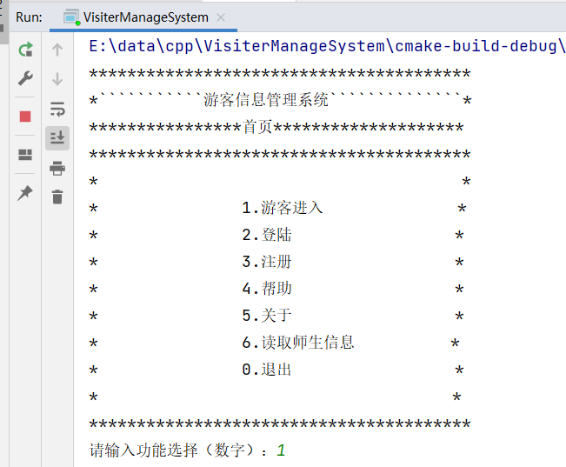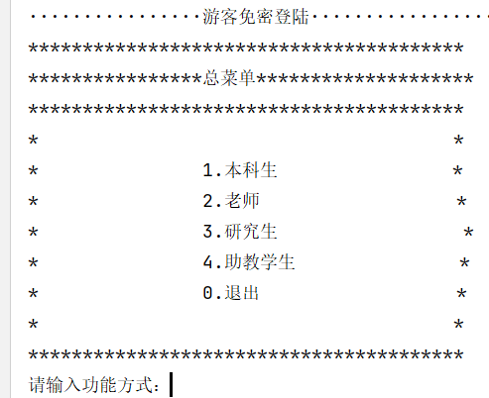

注册测试:成功注册
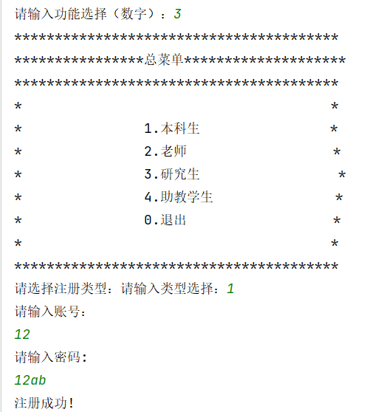

登陆测试:成功提示错误信息;最后成功登陆
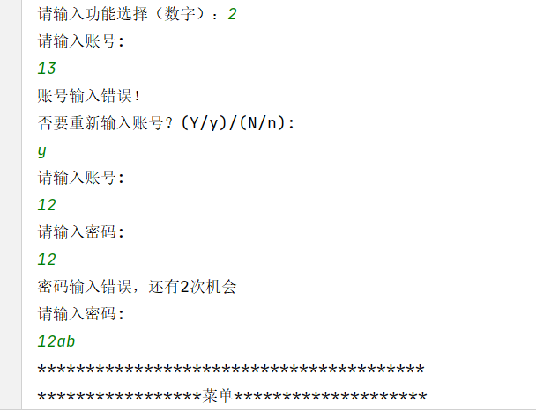

    - 录入信息模块测试
具体功能名称 | 输入数据/操作选择 | 测试结果情况
对四种师生类型,每种类型都录入一个成员进行测试 | 每个成员的信息保证不相同 | 成功录入
部分截图如下:
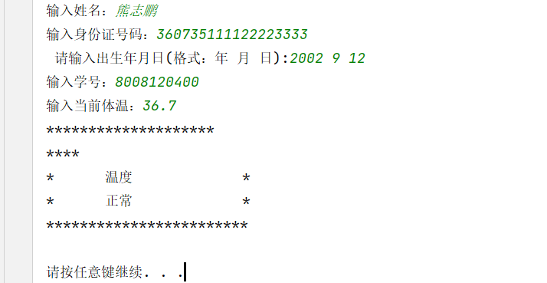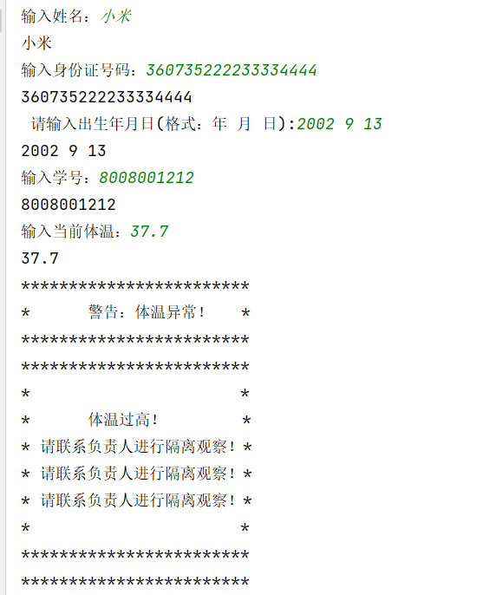
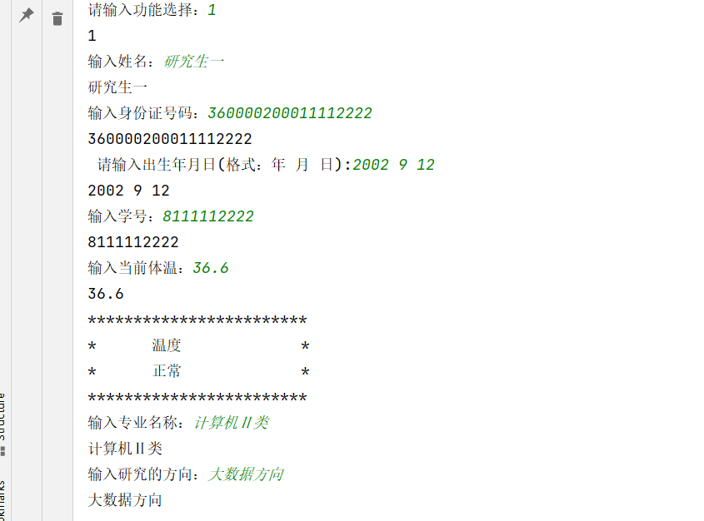

    - 查询信息模块测试
具体功能名称 | 输入数据/操作选择 | 测试结果情况
根据姓名查询 | 输入两组数据:  分为已录入系统中的名字和未录入系统中的名字 | 输入错误名字正确提示未查找成功;  正确名字查找后成功输出师生成员信息
根据学号/职工号查询 | 输入两组数据:  分为已录入系统中的学号或职工号和未录入系统中的学号或职工号 | 输入错误学号或职工号正确提示未查找成功;  正确学号或职工号查找后成功输出师生成员信息
根据身份证号进行查询 | 输入两组数据:  分为已录入系统中的身份证号和未录入系统中的身份证号 | 输入错误身份证号正确提示未查找成功;  正确身份证号查找后成功输出师生成员信息
部分截图如下:
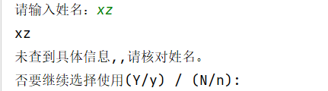
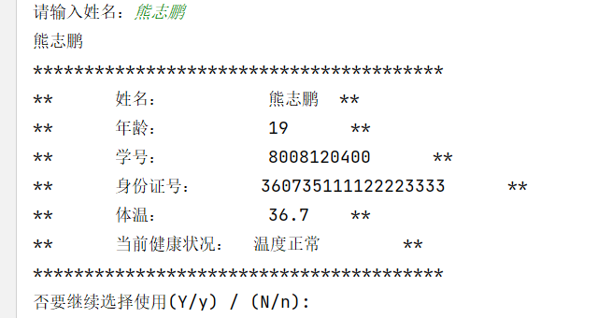

    - 删除信息模块测试
具体功能名称 | 输入数据/操作选择 | 测试结果情况
根据姓名进行删除 | 输入两组数据:  分为已录入系统中的名字和未录入系统中的名字 | 输入错误名字正确提示未删除成功;  正确名字输入后成功进行删除,并最后显示一次删除人员的具体信息内容
根据学号/职工号进行删除 | 输入两组数据:  分为已录入系统中的学号或职工号和未录入系统中的学号或职工号 | 输入错误学号或职工号正确提示未删除成功;  正确学号或职工号输入后成功进行删除,并最后显示一次删除人员的具体信息内容
根据身份证号进行删除 | 输入两组数据:  分为已录入系统中的身份证号和未录入系统中的身份证号 | 输入错误身份删除查找成功;  正确身份证号输入后成功进行删除,并最后显示一次删除人员的具体信息内容
部分截图如下:
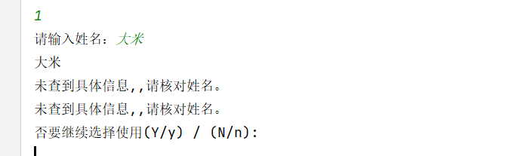
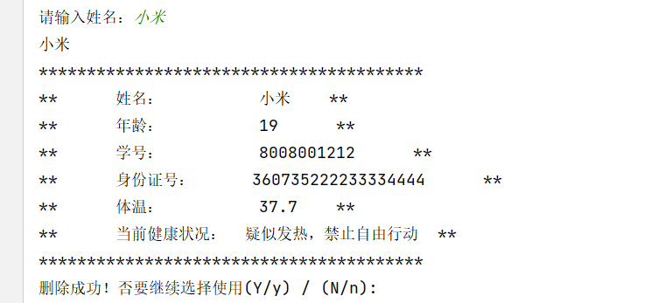
此时已经删除完成,输出信息后只有原先添加的一个成员的信息.
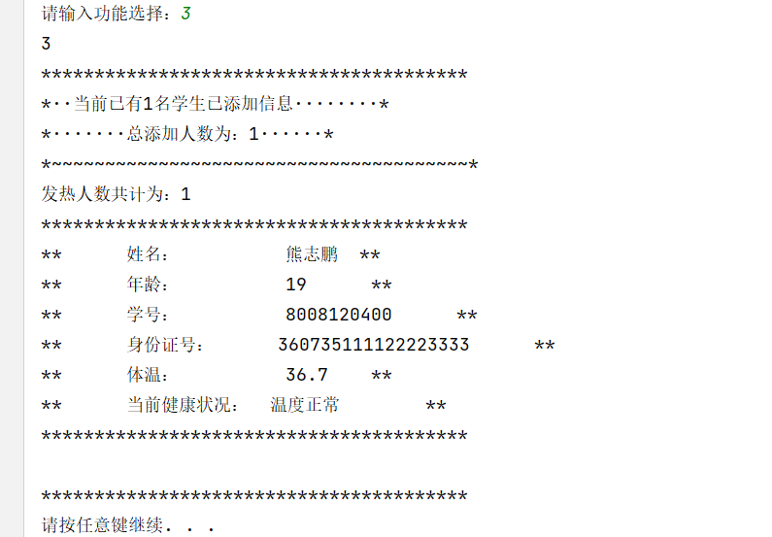

    - 修改信息模块测试
具体功能名称 | 输入数据/操作选择 | 测试结果情况
测试本科生类修改信息功能 | 对已经存在录入系统的本科生,先后进行修改其姓名,学号,身份证号测试 | 成功修改
测试老师类修改信息功能 | 对已经存在录入系统的老师,先后进行修改其姓名,职工号,身份证号,任职名称测试 | 成功修改
测试研究生类修改信息功能 | 对已经存在录入系统的研究生,先后进行修改其姓名,学号,身份证号,专业名称,研究方向测试 | 成功修改
测试助教学生类修改信息功能 | 对已经存在录入系统的助教学生,先后进行修改其姓名,学号,身份证号,临时职工号,临时任职名称,专业名称,研究方向测试 | 成功修改
部分截图如下:
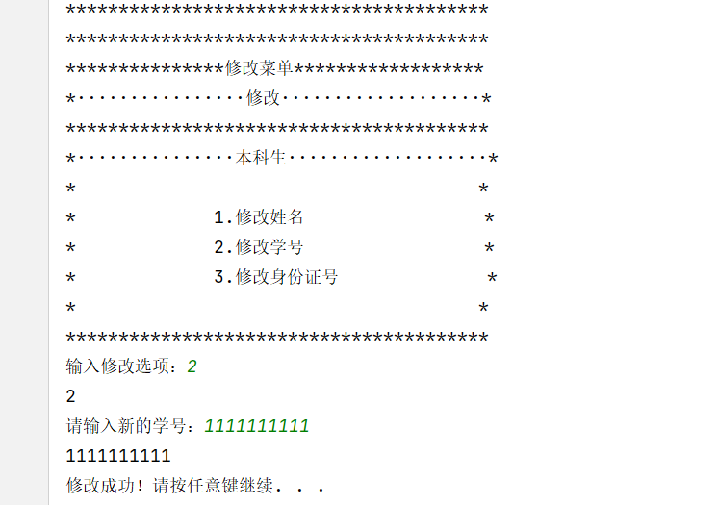
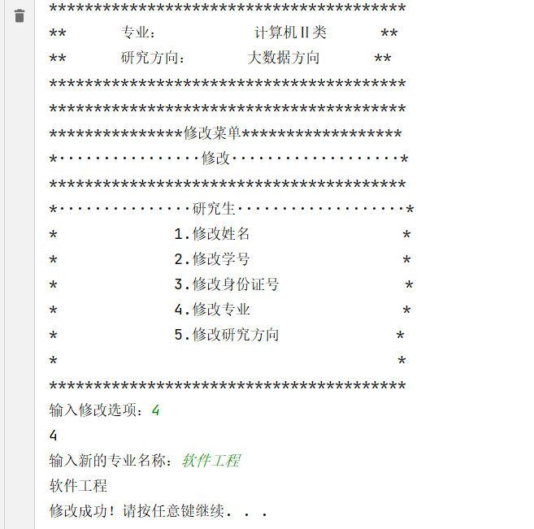

    - 文件读写模块测试
具体功能名称 | 输入数据/操作选择 | 测试结果情况
读取师生信息测试 | 先清空Info.txt文件,无内容读取为空;在测试写入文件操作后,再次进行读取文件测试 | 读取成功
写入文件测试 | 将已经存入的师生写入文件 | 写入成功
部分截图如下:
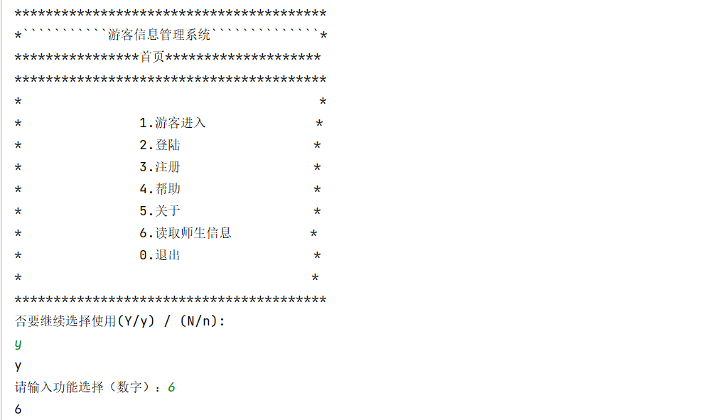
在写入文件之前读取不到任何内容,进行写入测试后,再次进行读取.
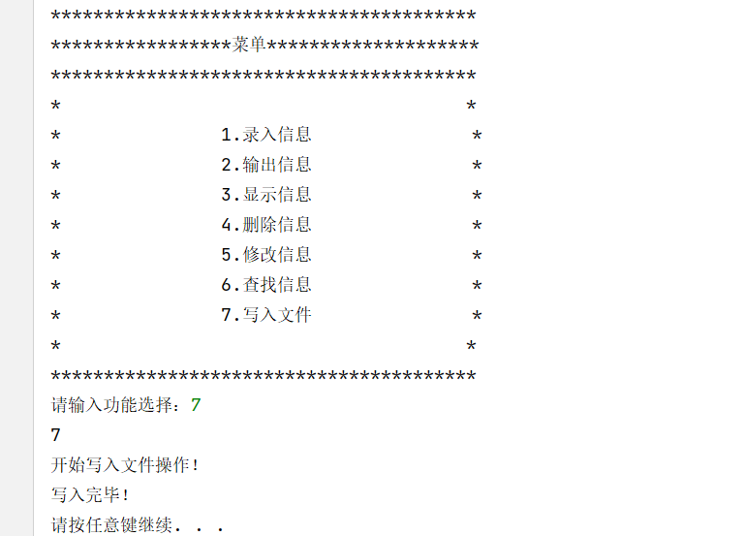
打开Info文件夹中的Info.txt , 写入文件成功.
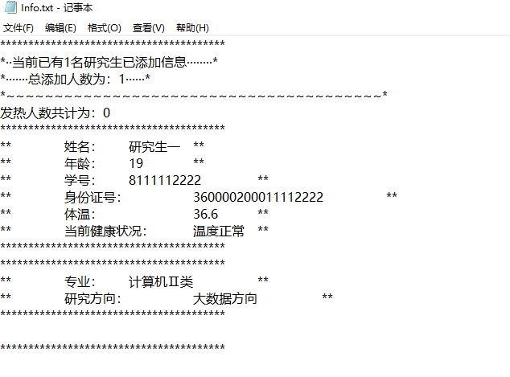
对比写入信息一致.
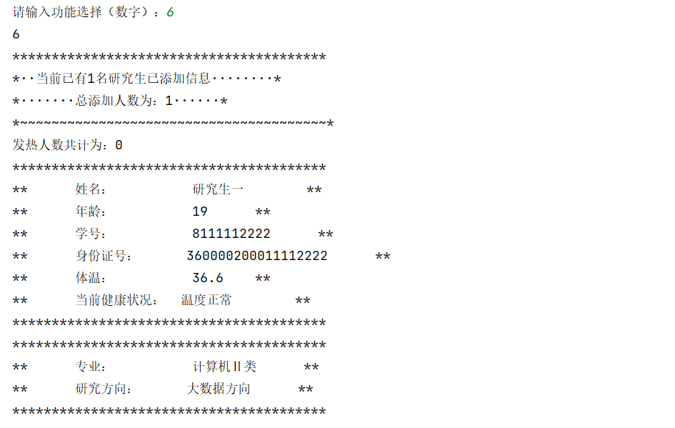

个人小结
经过一星期多的时间，从设计开发到项目实现再到项目报告这里，因为是一个人完成一个整体项目，一路过来稍显仓促。
这个游客信息管理系统的总代码近2000行，在实现过程中有些地方有卡住过。在C++基础之上实现各个类以及相应的成员函数的过程相对来说比较顺利，但是在将这些函数串联起来使用的过程中遇到了一些问题。像在那个注册登陆操作功能的串联时，一开始的想法是将这四种师生的账号和密码单独再开一个类出来，专门用来存储登陆所用的账号和密码。第一次尝试后发现这样对于后续的信息修改和查询操作会有太大的影响，又要整体进行大改，所以pass了这一个单独开类的想法。最后是在基类Person中增加两个私有变量account和secret用来存储用户的账号和密码，在登陆的时候就对已存在信息管理系统中的成员通过接口函数进行暴力枚举。又在Person中声明了两个纯虚函数用来后续多态实现。
还有一个的地方就是实现文件读写过程。对于写文件的过程一开始的想法是通过ofstream创建一个流对象来实现写文件。但是这就要去使用这个创建的对象写入，而在类的设计过程中已经对四种师生类型的专门写了函数模板OutputTemplate，里面使用的是cout。那就不可能又单独写个函数，这样代码冗余过多，所以我通过重定位cout，再调用这个模板函数，最后把重定位恢复，这样就能在原有输出函数的情况下，将信息内容输出到了特定文本文件中了，加深了对C++的理解。
印象最深刻的是在实现助教学生类的时候，因为是多继承了Graduate和Teacher，在测试的时候一直报错。查找继承相关资料突然意识到这里会发生二义性问题，因为Graduate的祖父类和Teacher类的父类都是Person类，在改为虚继承后完美解决。
这次项目花费了很多的时间和精力，也让我对于C++很多细节的知识点有了更加深入的理解和运用，像多继承、虚函数的使用、cout重定向等等。人不强迫自己主动去学习永远不知道潜力有多大，这次项目完成不仅提高了编码能力，也对于项目构建和项目各模块的协调联系能力有了进一步的长进。

参考文献
- 皮德常.C++程序设计教程 [M].北京；机械工业出版社，2021.11
- Stephen Prata.C++ Primer Plus (第六版 中文版) [M].北京；人民邮电出版社，2015.7
- 陈宝平.数据结构（c++版）[M].北京；清华大学出版社，2012.1

